Súhrnná správa k dodržiavaniu zásad obozretného investovania vybraných poisťovní pod dohľadom Národnej banky Slovenska

August 2022

Vydavateľ
© Národná banka Slovenska 2022
Odbor dohľadu nad poisťovníctvom a dôchodkovým sporením

Adresa
Národná banka Slovenska
Imricha Karvaša 1
813 25 Bratislava
poistenie@nbs.sk

Publikácia neprešla jazykovou úpravou.
Zhrnutie

Národná banka Slovenska (ďalej len „NBS“) sa pri dohľade na diaľku ôsmich vybraných poisťovní k dodržiavaniu zásad obozretného investovania zamerala hlavne na preverenie požiadaviek poisťovní na odbornú spôsobilosť osôb zodpovedných za výkon činností v oblasti investovania, na definovanie kvality a bezpečnosti aktív kryjúcich technické rezervy a vlastné zdroje poisťovní v predloženej koncepcii investovania a ich súlad s reálnym investovaním a vykazovaním, ako aj na zaradenie investičnej oblasti do systému riadenia rizík poisťovne.

NBS na základe analýzy predložených koncepcií investovania a dodatočne vyžiadaných informácií pozitívne hodnotí, že všetky vybrané poisťovne majú vypracované písomné koncepcie investovania, ktoré sú, s výnimkou jednej poisťovne, aktualizované a schvaľované predstavenstvom poisťovní na ročnej báze.

Všetky poisťovne majú definované aktíva, do ktorých môžu investovať. Preferovaný je konzervatívny spôsob investovania hlavne do štátnych a podnikových dlhopisov, pričom v bezpečnom investičnom pásme je investovaných až 93% dlhopisového portfólia vybraných dohliadaných subjektov. V troch poisťovniach bol však identifikovaný vysoký objem podnikových dlhopisov ocenených alternatívnymi metódami ocenenia, ktoré sa považujú za najmenej spoľahlivé.

Pri zohľadnení princípu proporcionality NBS vyhodnotila, že päť z ôsmich vybraných dohliadaných subjektov preukázali investičné stratégie v dostatočnom rozsahu a kvalite, v troch poisťovniach bol identifikovaný značný priestor na zlepšenie.

Negatívnym zistením bolo, že väčšina poisťovní v čase hodnotenia nesplnila zákonnú povinnosť zverejniť koncepciu investovania na internetovej stránke poisťovne.

NBS celkovo hodnotí, že úroveň bezpečnosti, kvality, likvidity a výnosnosti finančných nástrojov, do ktorých vybrané poisťovne investujú, je v súlade so zásadami obozretného investovania.

NBS identifikovala priestor na skvalitnenie investičnej oblasti, ktoré zhrnula do týchto odporúčaní pre dohliadané subjekty:

- zverejnená koncepcia investovania na internetovej stránke poisťovne má obsahovať stručný a pre klienta zrozumiteľný popis zamerania cieľov investičnej stratégie poisťovne, informáciu do akých nástrojov finančného trhu budú investované prostriedky kryjúce technické rezervy, ich sektorové a teritoriálne rozloženie;
- vykonať posúdenie, či kompetencie osoby zodpovednej za výkon investičnej činnosti nespĺňajú náležitosti pre zaradenie do kategórie zamestnancov, ktorí skutočne riadia poisťovňu;
- upraviť vnútorné predpisy poisťovní tak, aby boli jasne definované postupy pri identifikácii a riadení konfliktu záujmov týkajúci sa výkonu investičnej činnosti;
- v investičnej stratégii doplniť informácie o stanovení minimálnej úrovne likvidity, ktorá musí byť dodržaná aj po aplikácii záťažových testov;
- v investičnej stratégii zadefinovať jednoznačné pravidlá pre cieľovú úroveň kvality aktív kryjúcich vlastné zdroje a aktív kryjúcich technické rezervy zvlášť za neživotné a životné poistné odvetvie podľa sumáru požiadaviek v tabuľke č. 5 Súhrnnej správy k dodržiavaniu zásad obozretného investovania vybraných poisťovní pod dohľadom NBS (ďalej iba „Správa“);
- v investičnej stratégii poisťovní, ktoré majú nastavené príliš všeobecné diverzifikačné pravidlá alebo pravidlá úplne absentujú, zadefinovať diverzifikačné pravidlá a limity pre kategórie aktív, rating aktív, pôvod emitenta, geografické a sektorové rozloženie investičného portfólia a eskalačný proces v prípade porušenia limitov;
- skvalitniť proces oceňovania investičného portfólia v poisťovniach s vysokým podielom dlhových cenných papierov ocenených alternatívnymi metódami ocenenia a dodržiavať hierarchiu v oceňovaní aktív podľa článku 10 Delegovaného nariadenia;
- v investičnej stratégii jasne zadefinovať, čo je neštandardná operácia a stanoviť postupy na obstaranie neštandardnej alebo nerutinnej operácie, pričom pred schválením neštandardnej alebo nie rutinnej investície musí poisťovňa posúdiť svoju schopnosť obstarať a riadiť takúto investíciu;
- stanoviť kľúčové rizikové indikátory pre monitorovanie výkonnosti aktív poisťovne a naplnenia cieľov zvolenej strategickej alokácie aktív s cieľom včasnej reakcie na nežiadúce efekty a ich sledovanie na pravidelnej báze;
- v investičnej stratégii jasne prepojiť riadenie aktív a záväzkov.

Úvod

Cieľom dohľadu na diaľku k dodržiavaniu zásad obozretného investovania je vyhodnotenie dodržiavania zásad obozretného investovania u ôsmich vybraných dohliadaných subjektov, identifikovanie najčastejších nedostatkov a definovanie odporúčaní NBS s cieľom skvalitniť oblasť investovania. Dohľad na diaľku nebol zameraný na detailnejšiu analýzu investovania prostriedkov technických rezerv v mene poistených, kde investičné riziko nesie klient (ďalej len „UL/IL “).

Zásady obozretného investovania definujú hlavne tieto kľúčové požiadavky:
- poisťovňa investuje len do aktív a nástrojov, ktorých riziká môže riadne identifikovať, merať, monitorovať, riadiť, kontrolovať, oznamovať a náležite zohľadňovať pri vlastnom posúdení rizika a solventnosti,
- poisťovňa investuje s cieľom zabezpečiť bezpečnosť, kvalitu, likviditu a výnosnosť portfólia ako celku a aktíva sa umiestňujú spôsobom zabezpečujúcim ich dostupnosť,
- poisťovňa investuje aktíva kryjúce technické rezervy s prihliadnutím na povahu a trvanie poistných záväzkov; tieto aktíva sa investujú v najlepšom záujme všetkých poistníkov a príjemcov poistných plnení.

Dodržiavanie zásad obozretného investovania bolo posudzované v ôsmich vybraných poisťovniach, ktoré reprezentujú 98% aktív poisťovní, nad činnosťou ktorých vykonáva dohľad NBS a všetky sú súčasťou medzinárodných poisťovacích skupín. Medzi vybrané poisťovne patria: Allianz – Slovenská poisťovňa, a.s., BNP Paribas Cardif Poisťovňa, a.s., ČSOB Poisťovňa, a.s., KOOPERATIVA poisťovňa, a.s. Vienna Insurance Group, KOMUNÁLNA poisťovňa, a.s. Vienna Insurance Group, NN Životná poisťovňa, a.s., Union poisťovňa, a.s. a Wüstenrot poisťovňa, a.s.; ďalej v správe uvedené len ako „vybrané dohliadané subjekty“ alebo „vybrané poisťovne“ alebo „poisťovne“.

V súlade s §64 a §64a Zákona o poisťovníctve č. 39/2015 Z. z. a o zmene a doplnení niektorých zákonov (ďalej len „Zákon o poisťovníctve“) sú poisťovne povinné investovať všetky svoje aktíva v súlade so zásadami obozretného investovania. Požiadavky na systém správy a riadenie rizík v investičnej oblasti sú definované v §23 a §25 Zákona o poisťovníctve a v článku 260 Delegovaného nariadenia Komisie (EÚ) 2015/35 (ďalej iba „Delegované nariadenie“) vymedzením obsahu koncepcií v oblasti Riadenia aktív a záväzkov, Riadenia investičného rizika, Riadenia rizika likvidity a Riadenia rizika koncentrácie.

NBS ako východiskové údaje použila dostupné informácie z pravidelne predkladaných správ za rok 2020 a to Správu o solventnosti a finančnom stave (ďalej len „SFCR“) a Pravidelnú správu pre orgán dohľadu (ďalej len „RSR“), výkazy (SE.06, SE.02, S.09, VUP (BIL) 1-04) predložené k dátumu 31.12.2021 a informácie zverejnené na internetových stránkach poisťovní.

Zároveň NBS požiadala vybrané dohliadané subjekty o predloženie nasledovných dodatočných informácií a dokumentov:

- koncepcie investovania podľa §64 ods. 4 Zákona o poisťovníctve a odkaz na jej zverejnenie na webovej stránke,
- zoznamu platných vnútorných predpisov upravujúcich oblasť investícií,
- zoznamu osôb, ktoré vykonávajú alebo sú zodpovedné za činnosti v oblasti investovania a nastavuje proces investovania poisťovne,
- vnútorného predpisu alebo iného dokumentu, ktorý špecifikuje zodpovednosti jednotlivých osôb zodpovedných za činnosti v oblasti investovania,
- informácií, ako má poisťovňa nastavené požiadavky na odbornú spôsobilosť a dôveryhodnosť na osoby zodpovedné za činnosti v oblasti investovania.

NBS sa pri dohľade na diaľku zamerala na nasledovné oblasti:
- Kontrolu existencie a zverejnenia investičnej koncepcie
- Zaradenie investičnej činnosti v rámci organizačnej štruktúry
- Vykonávanie investičnej činnosti
- Osoby zodpovedné za investičnú činnosť, požiadavky na ich odbornosť a spôsobilosť
- Konflikt záujmov
- Kategórie aktív, do ktorých poisťovne investujú
- Definovanie úrovne kvality aktív
- Investičné portfólio
- Diverzifikačné kritériá
- Deriváty
- Oceňovanie aktív
- Neštandardné operácie
- Kľúčové rizikové indikátory
- Techniky zmierňovania rizika
- Riadenie aktív a záväzkov

Zhodnotenie jednotlivých oblastí a odporúčania NBS

Existencia investičnej koncepcie a jej zverejnenie
V súlade s § 64 ods. 4 Zákona o poisťovníctve sa aktíva kryjúce technické rezervy investujú spôsobom primeraným povahe a trvaniu poistných a zaistných záväzkov. Tieto aktíva sa investujú v najlepšom záujme všetkých poistníkov a príjemcov poistných plnení pri zohľadnení príslušnej zverejnenej písomnej koncepcie.

1.1 Interná investičná stratégia

NBS zistila, že u všetkých vybraných dohliadaných subjektov existujú vypracované písomné koncepcie investovania v rôznych formách, rozsahu a kvalite nazvané ako investičné stratégie, investičné plány, investičné politiky, vo forme viacerých interných predpisov a investičných mandátov zameraných na špecifickú oblasť investovania, ako adaptované investičné politiky skupiny (ďalej len „investičná stratégia“). Z predložených podkladov je zrejmé, že investičné stratégie sú spravidla stanovené na úrovni skupiny a definujú lokálne špecifiká v oblasti investovania.

Rozsah investičných pravidiel NBS posudzovala v súlade s princípom proporcionality. Štyri poisťovne preukázali prehľadne a kvalitne spracované investičné stratégie spravidla v rámci jedného dokumentu. Jedna poisťovňa s významným podielom na trhu poskytla detailne vypracovanú investičnú stratégiu zvlášť za životné a neživotné poistné odvetvie a informáciu o existencii zoznamu platných vnútorných predpisov detailne upravujúcich jednotlivé oblasti investovania, čo v niektorých prípadoch naráža na neprehľadnosť a nemožnosť komplexného posúdenia nastavených pravidiel za preverovanú oblasť. V prípade troch poisťovní bol identifikovaný značný priestor na zlepšenie kvality predloženej investičnej stratégie.

V súlade s § 23 ods. 7 Zákona o poisťovníctve sú poisťovne povinné prehodnotiť písomné koncepcie minimálne raz za rok. Písomné koncepcie podliehajú predchádzajúcemu schváleniu predstavenstva alebo dozornej rady poisťovne.

NBS pozitívne hodnotí, že túto povinnosť si s výnimkou jednej poisťovne splnili všetky vybrané dohliadané subjekty.

1.2 Zverejnenie investičnej koncepcie

NBS identifikovala absentujúce zverejnenie písomnej koncepcie investovania u väčšiny vybraných poisťovní. V preverovanom období až sedem poisťovní nemalo zverejnenú písomnú koncepciu investovania, dve z nich už tento nedostatok medzičasom odstránili. Jedna poisťovňa uviedla, že koncepciu investovania zverejňuje na svojom webovom sídle v rámci zverejnenej SFCR správy. Takýto spôsob zverejnenia však NBS nepovažuje za splnenie si povinnosti zverejniť koncepciu investovania v zmysle Zákona o poisťovníctve. NBS tiež uvádza, že zákonnú povinnosť zverejniť investičnú koncepciu majú aj poisťovne, ktoré ponúkajú produkty čisto rizikového charakteru, bez podielov poisteného na zisku či výnosoch z investovania.

NBS odporúča, aby zverejnená koncepcia investovania na internetovej stránke poisťovne obsahovala stručný a pre klienta zrozumiteľný popis zamerania a cieľov investičnej stratégie poisťovne, informáciu do akých nástrojov finančného trhu budú investované prostriedky technických rezerv, ako aj možné odvetvové a teritoriálne členenie investícií a pravidlá pre obmedzenie a rozloženie rizika. Zverejnená koncepcia investovania musí byť aktualizovaná v súlade s internou investičnou stratégiou poisťovne.

Zaradenie investičnej činnosti v rámci organizačnej štruktúry
Zaradenie investičnej činnosti v rámci organizačnej štruktúry poisťovne do veľkej miery závisí od veľkosti poisťovne a od jej obchodného modelu. Všeobecným pravidlom je vytvorenie samostatného úseku, odboru alebo oddelenia pre riadenie aktív a pasív, ktorý je priamo podriadený predstavenstvu, resp. konkrétnemu členovi predstavenstva, ktorý za príslušnú oblasť nesie zodpovednosť. Iba v prípade jednej poisťovne vzhľadom na veľkosť poisťovne, špecifický obchodný model a konkrétnu investičnú stratégiu, nie je oblasť investovania samostatným oddelením, resp. odborom.

Popísané zaradenie investičnej činnosti v organizačnej štruktúre je použité vo väčšine prípadov, pričom konkrétny úsek, resp. odbor, prípadne oddelenie zodpovedá v plnej miere za definovanie investičnej stratégie a politiky, za jej výkon (v prípade zverenia výkonu činnosti za všetky aktivity, ktoré sa týkajú komunikácie so spoločnosťou, ktorej bol výkon činnosti zverený), vykazovanie a komplexné plnenie ďalších úloh vyplývajúcich pre túto oblasť. Definovanú investičnú stratégiu a politiku poisťovne schvaľuje predstavenstvo poisťovne a dozorná rada. Predstavenstvo v konečnom dôsledku, ako najvyšší výkonný orgán poisťovne, zodpovedá aj za oblasť investovania. Osoby zodpovedné za výkon investičnej činnosti sú len v dvoch poisťovniach zaradené medzi osoby, ktoré v zmysle Zákona o poisťovníctve skutočne riadia poisťovňu.

Poisťovne majú pre výkon činností spojených s investičnými aktivitami zriadený Výbor pre investície/Investičnú komisiu, resp. podobný podporný orgán, ktorý spravidla funguje ako poradný orgán pre rozhodovanie predstavenstva (ďalej len “Investičný výbor”).

NBS z predložených dokumentov vyhodnotila zaradenie investičnej činnosti v rámci organizačnej štruktúry za transparentné s vhodným rozdelením zodpovedností.

Vykonávanie investičnej činnosti
Investičná činnosť môže byť vykonávaná viacerými spôsobmi:
- priamo, v plnom rozsahu zamestnancami poisťovne;
- plným zverením výkonu činnosti v rámci skupiny alebo mimo skupiny;
- čiastočným zverením výkonu činnosti v rámci skupiny alebo mimo skupiny.

Zverenie výkonu činnosti (úplné, resp. čiastočné) zachováva plnú zodpovednosť poisťovne a jej zamestnancov na výsledku činnosti. V hodnotiacom období štyri z ôsmich vybraných poisťovní vykonávali investičnú činnosť plne vlastnými zamestnancami, jedna poisťovňa využívala model plného zverenia výkonu investičnej činnosti a v troch poisťovniach je využívaný model čiastočného zverenia výkonu činnosti len pre časť portfólia. Zverenie výkonu činnosti je vo všetkých prípadov v rámci skupiny, žiadna poisťovňa nevyužíva čisto mimo skupinovú spoločnosť pre zverenie tejto činnosti.

V prípade vybraných dohliadaných subjektov je zo strany NBS akceptovateľné využitie existujúcich modelov zverenia výkonu činnosti vzhľadom na veľkosť poisťovne, jej prepojenie na skupinu a úroveň existujúcich zmluvných vzťahov uzatvorených pre tento účel.

Osoby zodpovedné za investičnú činnosť, požiadavky na ich odbornosť a spôsobilosť
Zákon o poisťovníctve nezaviedol inštitút kľúčovej osoby pre oblasť investičnej činnosti, a teda na túto pozíciu sa zo zákona nevzťahujú požiadavky na odbornú spôsobilosť a dôveryhodnosť.

Vzhľadom na to, že oblasť investovania je veľmi komplexná, stále sa vyvíjajúca, inovatívna, podľa názoru NBS by na jej čele mala byť osoba so zodpovedajúcimi odbornými znalosťami a praxou.

V prípade vykonávania investičnej činnosti priamo poisťovňou sa NBS zaoberala aj personálnym zabezpečením tejto činnosti v jednotlivých poisťovniach a podmienkami, ktoré majú spĺňať zamestnanci, ktorí priamo zodpovedajú a riadia investičnú činnosť, resp. zamestnanci, ktorí sú zapojení do tejto činnosti.

U väčšiny vybraných poisťovní je odborná spôsobilosť a kvalifikácia definovaná potrebným vysokoškolským vzdelaním II. stupňa ekonomického zamerania a stanovenou dĺžkou odbornej praxe. V jednej poisťovni je v prípade dosiahnutia stredoškolského vzdelania povinná prax na finančnom trhu v trvaní 10 rokov. V prípade inej poisťovne je definovaná potreba vzdelania a skúseností v oblasti kapitálových trhov a poisťovníctva. Podmienka odborného vzdelania a požadovanej praxe je parciálnou súčasťou celkového komplexného posudzovania konkrétnej osoby v rámci výberového konania. Iba jedna poisťovňa deklarovala všeobecné podmienky plnenia odbornej spôsobilosti a kvalifikácie podmienkami tak, ako sú definované v Zákone o poisťovníctve.
Niektoré poisťovne zaradili osoby zodpovedné za výkon investičnej činnosti medzi osoby, ktoré v zmysle Zákona o poisťovníctve skutočne riadia poisťovňu a nahlásili tieto osoby NBS. Zároveň oznámili NBS plnenie podmienok, ktoré má poisťovňa stanovené pre tieto osoby a predložili všetky doklady potrebné na posúdenie odbornej spôsobilosti a dôveryhodnosti.

NBS odporúča poisťovniam nastaviť kritériá pre výber vhodného uchádzača na pozíciu osoby zodpovednej za výkon investičnej činnosti tak, aby zamestnanci zodpovední za výkon tejto činnosti spĺňali podmienky dostatočne dlhej praxe v príslušnej oblasti a odbornej spôsobilosti. Zároveň NBS odporúča poisťovniam vykonať posúdenie, či kompetencie osoby zodpovednej za výkon investičnej činnosti nespĺňajú náležitosti pre zaradenie do kategórie zamestnancov, ktorí skutočne riadia poisťovňu (viď bod 1.21 Usmernení k systému správy a riadenia EIOPA-BoS-14/253 SK). Pri predmetnom posúdení je nevyhnutné zohľadniť najmä mieru samostatnosti výkonu predmetnej funkcie, t. j. či má táto osoba právo sama rozhodnúť o nákupe/predaji aktív, príp. inej obchodnej operácii, prípadné limity tejto kompetencie a ich významnosť vzhľadom na charakter poisťovacej činnosti a veľkosť poisťovne.

Konflikt záujmov
Podľa § 64 ods. 5 Zákona o poisťovníctve ak nastane konflikt záujmov, poisťovňa alebo osoby, ktoré riadia jej portfóliá aktív, zabezpečia, aby sa aktíva investovali najlepším možným spôsobom v záujme poistníkov príjemcov poistných plnení.

V rámci celkového hodnotenia výkonu investičnej činnosti bola posudzovaná aj oblasť, ktorá sa týka identifikácie a riadenia konfliktu záujmov v poisťovni. Táto oblasť nie je vždy zo strany poisťovní riešená priamo v interných predpisoch týkajúcich sa investovania. Niektoré poisťovne majú oblasť konfliktu záujmov riešenú v samostatnom predpise, ktorý pokrýva konflikt záujmov naprieč všetkými činnosťami poisťovne. Z ôsmich vybraných poisťovní len štyri poisťovne majú definovaný konflikt záujmov, týkajúci sa výkonu investičnej činnosti, priamo v investičnej stratégii poisťovne. Iba jedna poisťovňa z nich má v rámci investičnej stratégie okrem definovania konfliktu záujmov popísaný aj proces identifikácie konfliktu záujmov, postupy oznamovania a riešenia tohto konfliktu záujmov.

NBS odporúča všetkým poisťovniam upraviť interné predpisy tak, aby boli jednoznačne a jasne definované možné konflikty záujmov v oblasti investičnej činnosti, stanovené postupy identifikácie potenciálneho konfliktu záujmov, postupy pri vzniku a riešení konfliktu záujmov v investičnej činnosti, ako aj v ostatných oblastiach činnosti poisťovní. V prípade, ak poisťovňa má riešenú oblasť konfliktu záujmov samostatným predpisom, NBS odporúča uviesť odkaz na tento predpis v investičnej stratégii poisťovne.

Kategórie aktív, do ktorých poisťovne investujú
Podľa § 64 ods. 2 Zákona o poisťovníctve poisťovne investujú len do aktív a nástrojov, ktorých riziká môže príslušná poisťovňa identifikovať, merať, monitorovať, riadiť, kontrolovať, oznamovať a náležite zohľadňovať pri vlastnom posúdení rizika a solventnosti.

Kategórie aktív, do ktorých môžu poisťovne investovať majú byť zadefinované v investičnej stratégii poisťovne v rámci strategickej alokácie aktív, ktorú schvaľuje predstavenstvo poisťovne a jej prehodnotenie sa vykonáva minimálne jedenkrát ročne.

NBS zistila, že všetky vybrané dohliadané subjekty majú v investičnej stratégii zadefinované kategórie aktív, do ktorých môžu investovať. Preferovaný je konzervatívny spôsob investovania. Hlavnú zložku investičného portfólia poisťovní tvoria dlhové cenné papiere s pevným výnosom (štátne a podnikové dlhopisy), termínované vklady, investičné fondy, v rámci akcií investovanie hlavne do majetkových účastí. V prípade troch poisťovní je možné v obmedzených limitoch investovať aj do nehnuteľností a poskytovať úvery.

Obmedzenia pre jednotlivé kategórie aktív, alebo možnosť investovať po predchádzajúcom schválení (Investičným výborom, predstavenstvom, skupinou) boli zadefinované v investičných stratégiách väčšiny poisťovní. Ide hlavne o investovanie do neštandardných finančných aktív ako sú alternatívne investície a derivátové transakcie. Tri poisťovne ich môžu využívať v obmedzených limitoch, pričom pred uzavretím konkrétnej investičnej transakcie je spravidla potrebný súhlas skupiny.

Špeciálnemu režimu podliehajú aj transakcie s akciami v rámci skupiny (majetkovými účasťami), s ktorými poisťovne nemôžu nakladať bez súhlasu skupiny, alebo nemôžu byť použité ako zdroj krytia technických rezerv. Dve poisťovne nemajú v rámci investičnej stratégie povolené investovať do akcií. Jedna poisťovňa nemôže investovať do akcií aktíva kryjúce neživotné technické rezervy.

NBS na základe analýzy výkazov k 31.12.2021 konštatuje, že vybrané dohliadané subjekty investujú v súlade s kategóriami aktív definovanými v investičných stratégiách. Takmer 90% finančných aktív (bez UL/IL) je investovaných v 4 kategóriách aktív a to: v štátnych dlhopisoch (2 mld. EUR; podiel 43%), podnikových dlhopisoch (1,7 mld. EUR; podiel 36%), podielových fondoch (291 mil. EUR; podiel 6%), vkladoch na bankových účtoch (197 mil. EUR; podiel 4%). V prípade jednej poisťovne bolo z výkazníctva zistené, že reálne investuje aj do podnikových dlhopisov, pričom investičná stratégia pripúšťa možnosť investovania iba do štátnych dlhopisov.

NBS na základe analýzy predložených investičných stratégií vybraných dohliadaných subjektov vyhodnotila, že kategórie aktív, do ktorých poisťovne investujú, sú v súlade so zásadami obozretného investovania.

Definovanie úrovne kvality aktív
Podľa § 64 ods. 3 Zákona o poisťovníctve všetky aktíva, najmä aktíva kryjúce minimálnu kapitálovú požiadavku a kapitálovú požiadavku na solventnosť, sa investujú spôsobom zabezpečujúcim bezpečnosť, kvalitu, likviditu a výnosnosť portfólia ako celku a umiestňujú sa spôsobom zabezpečujúcim ich dostupnosť.

NBS sa zamerala na definovanie úrovne bezpečnosti, kvality, likvidity a výnosnosti finančných nástrojov v investičných stratégiách vybraných poisťovní a zhodnotenie vybraných oblastí na základe predložených výkazov a výpočtu ukazovateľov.

7.1 Definovanie úrovne bezpečnosti a kvality

Vo všeobecnosti sa dá zhodnotiť, že poisťovne kladú dôraz na investovanie do bezpečných nástrojov finančného trhu.

Takmer 80% aktív (bez UL/IL) podľa SII kategorizácie (CIC1-CIC9) tvoria štátne a podnikové dlhopisy. Poisťovne v investičných stratégiách spravidla stanovujú maximálne limity na investovanie do dlhových cenných papierov s fixným výnosom a kupónom, ktorý nemôže viesť k záporným peňažným tokom. Poisťovne sa primárne zameriavajú na investovanie do dlhových cenných papierov, ktoré sú kótované na trhoch členských štátov OECD/EU.

Známkou kvality dlhových cenných papierov je externý rating (stupeň kreditnej kvality) prideľovaný externými ratingovými agentúrami. V zmysle Vykonávacieho nariadenia komisie EÚ 2019/2028 sa dlhopisy podľa ratingu vyhodnocujú ako je uvedené v Tabuľke č.1:

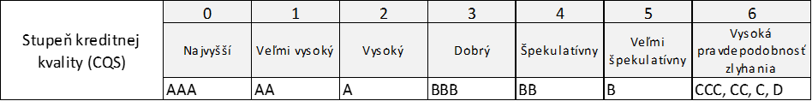

Väčšina poisťovní v investičnej stratégii stanovuje limity pre maximálnu alokáciu dlhopisov v rámci jednotlivých stupňov kreditnej kvality, ako aj hraničný rating pre investovanie. Zadefinovanie kvality aktív absentuje v predloženej investičnej stratégii jednej poisťovne.

NBS z analýzy výkazov k 31.12.2021 zistila, že v bezpečnom investičnom pásme CQS ≤ 3 je investovaných až 93% dlhových cenných papierov vybraných poisťovní (Graf č. 1).

Graf č. 1 Štruktúra dlhových cenných papierov podľa stupňa kreditnej kvality za vybrané poisťovne

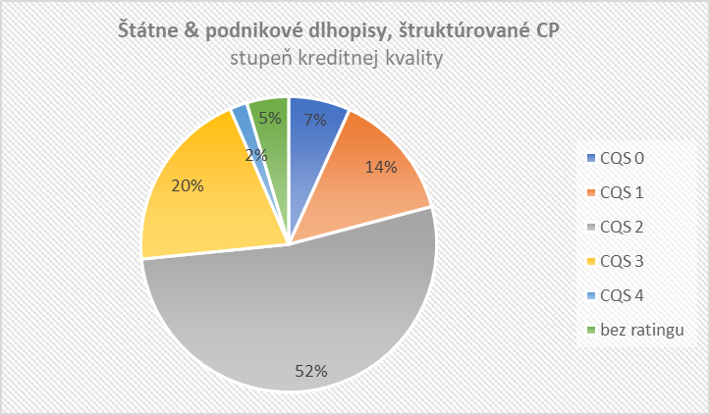

Podľa metodiky Európskeho orgánu pre poisťovníctvo a dôchodkové poistenie zamestnancov (ďalej len „EIOPA“) je za rizikové neinvestičné pásmo považované investovanie do dlhových cenných papierov so stupňom kreditnej kvality CQS ≥ 4 a dlhopisy s nedostupným ratingovým hodnotením, čo celkovo predstavuje takmer 7 % (236,4 mil. EUR) z celkového objemu dlhopisového portfólia (3,7 mld. EUR) vybraných dohliadaných subjektov. Z toho na špekulatívne pásmo (CQS 4) pripadá 2% (72,5 mil. EUR) a nedostupné ratingové hodnotenie je vykazované v 5% dlhopisového portfólia vybraných poisťovní (164 mil. EUR). Žiadna z poisťovní v preverovanom období nemala v držbe dlhopisy s vysoko rizikovým stupňom kreditnej kvality CQS 5 a CQS 6.

Graf č. 2 Vyššia kvalita investičného portfólia je u štátnych dlhopisov (CQS ≤ 3 predstavuje 99%) v porovnaní s podnikovými dlhopismi (CQS ≤ 3 predstavuje 87%)
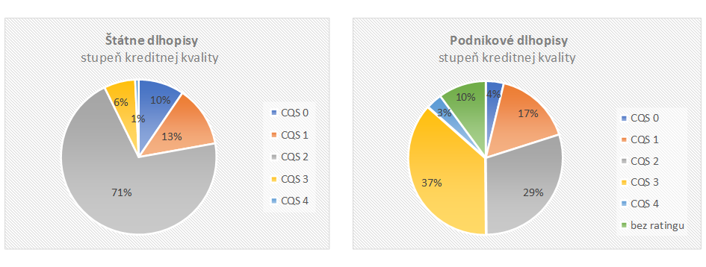

Pri hodnotení kvality dlhopisového portfólia za jednotlivé poisťovne je potrebné brať do úvahy aj podiel dlhopisového portfólia v neinvestičnom pásme na celkovom dlhopisovom portfóliu za jednotlivé poisťovne. Viac ako 10%-ný podiel týchto aktív bol identifikovaný u dvoch poisťovní.

Podiel dlhopisového portfólia v neinvestičnom pásme za vybrané poisťovne je uvedený v Tabuľke č. 2

NBS vyhodnotila kvalitu dlhopisového portfólia vybraných poisťovní v súlade s metodikou EIOPA, pričom jednotlivým stupňom kreditnej kvality pridelila známky od 1 do 5. Čím je priemerná známka nižšia, tým je kvalitnejšie dlhopisové portfólio poisťovne.

Výsledok vyhodnotenia je uvedený v Tabuľke č. 3.

Priemerný rating dlhopisového portfólia za všetky vybrané poisťovne je CQS 2, t.j. vysoký.

NBS vyhodnotila, že úroveň bezpečnosti a kvality finančných nástrojov, do ktorých vybrané dohliadané subjekty investujú, je v súlade so zásadami obozretného investovania.

7.2 Definovanie úrovne likvidity a riadenie rizika likvidity

NBS zistila, že táto oblasť nie je v investičných stratégiách vybraných poisťovní dostatočne spracovaná. Na základe predloženého zoznamu platných vnútorných predpisov upravujúcich oblasť investovania sa dá konštatovať, že poisťovne majú proces definovania úrovne likvidity a jej vyhodnocovania upravený podrobnejšie v separátnych interných smerniciach.

Poisťovne sledujú a vyhodnocujú svoju operatívnu likviditu na pravidelnej báze. Väčšina poisťovní má definované interné indikátory sledovania likvidity.

Úroveň likvidity aktív úzko súvisí s bezpečnosťou a kvalitou aktív. Za najmenej likvidné aktíva sú považované investície do nehnuteľností, strategických majetkových účastí a štruktúrovaných produktov, ktoré nie sú kótované na aktívnych trhoch a priame pôžičky.

NBS zistila, že k 31.12.2021 vybrané dohliadané subjekty investujú do týchto kategórií aktív iba v nevýznamnom objeme k celkovým aktívam (4,7 mld. EUR). Do nehnuteľností (iných ako na vlastné použitie) je investovaných 1,5% aktív (70 mil. EUR) a do majetkových účastí je investovaných 185 mil. EUR, čo predstavuje 3,9% objemu aktív vybraných poisťovní. Tri poisťovne v súlade s ich investičnou stratégiou poskytujú úvery. Vykazované poskytnuté úvery v celkovej čiastke 145 mil. EUR reprezentujú hlavne prostriedky poskytnuté jednou poisťovňou v rámci skupinového cash poolingu.

Pomer likvidných aktív k celkovým aktívam (okrem UL/IL) tzv. Liquid asset ratio (ďalej len „LAR“) vybraných dohliadaných subjektov je uvedený v Tabuľke č. 4.

Median ukazovateľa LAR za všetky vybrané dohliadané subjekty na úrovni takmer 60% svedčí o dobrej likvidnej kondícii vybraných poisťovní (benchmark pre európsky trh stanovený EIOPA je LAR median na úrovni 46%).

NBS sa pri zhodnotení investičných stratégií vybraných dohliadaných subjektov zamerala aj na vyhodnotenie riadenia rizika likvidity, kde cieľom bolo zistiť nielen ako je nastavený celkový proces riadenia likvidity vo vybraných poisťovniach, ale aj ako je tento proces stanovený pre jednotlivé portfólia.

NBS zistila, že iba štyri z ôsmich vybraných poisťovní detailnejšie uviedli proces riadenia a monitorovania likvidity v predloženej investičnej stratégii. Dve poisťovne nekvantifikujú a nezmieňujú sa v svojich investičných stratégiách o riadení likvidity. Ďalšie dve poisťovne majú riadenie likvidity stanovené v samostatnom internom predpise. Odkazy na tieto informácie však v investičných stratégiách nie sú uvedené.

NBS odporúča poisťovniam doplniť informácie k riadeniu a monitorovaniu likvidity v investičných stratégiách, alebo uviesť odkaz na interné predpisy, v ktorých sa tieto informácie nachádzajú. Investičná stratégia poisťovne má obsahovať minimálne informácie o stanovení minimálnej úrovne likvidity, ktorá musí byť dodržaná aj po aplikácii záťažových scenárov zvlášť za neživotné a životné portfólio.

7.3 Definovanie úrovne výnosnosti

NBS identifikovala v investičných stratégiách poisťovní prítomnosť definovania cieľovej úrovne výnosov investičného portfólia. Plánovaný celkový investičný výnos vyplýva zo strategickej alokácie aktív a predpovede výnosov za jednotlivé kategórie aktív. Poisťovne sa zameriavajú na investovanie do dlhových cenných papierov s pevným výnosom, avšak dosiahnutú výnosnosť do značnej miery ovplyvňuje vývoj na finančných trhoch. Maximalizácia ziskovosti je úzko spojená s pravdepodobnosťou zníženia úrovne bezpečnosti, kvality a likvidity finančného nástroja.

Vzhľadom na skutočnosť, že výnosnosť investícií významne ovplyvňuje celkový hospodársky výsledok poisťovní, stanovenie cieľovej úrovne výnosov z investícií je neoddeliteľnou súčasťou procesu plánovania a priebežného vyhodnocovania skutočne dosiahnutých investičných výnosov spravidla na kvartálnej báze. Ziskovosť celkového investičného portfólia je meraná dosiahnutými výnosmi z úrokov a kupónov, prijatých dividend z majetkových účastí, príjmom z nájmov ako aj realizovaných a nerealizovaných ziskov a strát.

Z analýzy výnosov z investícií k 31.12.2021 vyplýva, že celkové výnosy z investičného portfólia vybraných dohliadaných subjektov dosiahli v roku 2021 zápornú hodnotu takmer -58 mil. EUR. Pozitívny dopad na celkovú výnosnosť investícií mali úrokové výnosy z dlhových cenných papierov a vkladov (90 mil. EUR) a prijaté dividendy z držby majetkových účastí (21mil. EUR). Naopak investičné výnosy boli v roku 2021 významne negatívne ovplyvnené čistou realizovanou a nerealizovanou stratou z precenenia aktív (-172 mil. EUR). Negatívny dopad z priebežného preceňovania investičného portfólia na celkový finančný výsledok poisťovní bol do značnej miery zmiernený zaradením až 85 % investícií vybraných poisťovní v kategórii finančné nástroje na predaj, kde dopad z priebežného precenenia investičného portfólia (nerealizované zisky/straty) je vykazovaný cez vlastné imanie a neovplyvňuje priamo hospodársky výsledok poisťovní.

Graf č. 3 Výnosy z investícií za rok 2021 dosiahli zápornú hodnotu

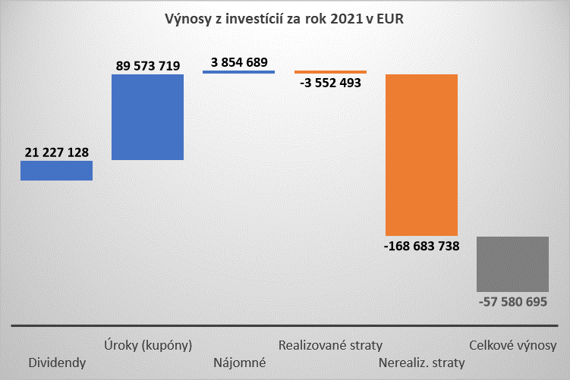
Dlhodobo pretrvávajúce prostredie nízkych úrokových mier v sledovanom období a snaha nájsť aktívum s podobným výnosom hlavne pri reinvestovaní prostriedkov zmaturovaných dlhodobých dlhopisov s vyššou úrokovou sadzbou môže viesť k sklonu investovať do alternatívnych investícií. Takýto zámer investičnej stratégie indikujú v súčasnosti dve poisťovne. Tento trend môže byť zjavný hlavne pri životnom poistení s cieľom investovať do aktív s výnosom na úrovni garantovanej technickej úrokovej miery. Avšak limitujúce možnosti investovania do alternatívnych investícií stanovené v investičných stratégiách poisťovní minimalizujú riziko vystaveniu sa takým stratám, ktoré by mali dopad na finančnú stabilitu poisťovní.

Efektívnosť investícií, vyjadrená pomerom výnosov z investícií bez nerealizovaných ziskov a strát k priemernému objemu investícií (bez UL/IL), je meraná ukazovateľom ROI (Return on Investments), ktorý je za všetky vybrané dohliadané subjekty za rok 2021 na úrovni 0,65%. Relatívne nízka ziskovosť investícií ovplyvnená aj vývojom na finančných trhoch svedčí o priorite poisťovní investovať do bezpečných a kvalitných finančných nástrojov aj za cenu nižších výnosov.

NBS identifikovala v investičnej stratégii zámer viacerých poisťovní v strednodobom horizonte znížiť expozíciu do štátnych dlhopisov a zvýšiť expozíciu do podnikových dlhopisov. Vývoj dlhopisového portfólia za posledné 3 roky to zatiaľ nepotvrdzuje, čo sa dá zdôvodniť tým, že poisťovne preferujú zvyčajne pasívnu investičnú stratégiu.

Graf č. 4 Vývoj dlhopisového portfólia nepotvrdzuje trend významného nárastu investovania do podnikových dlhopisov

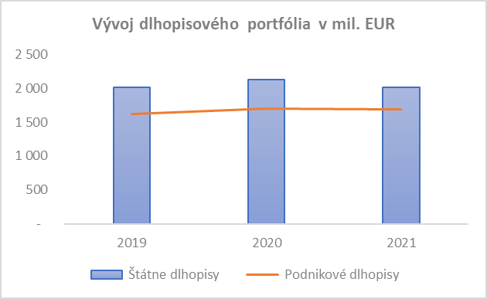

NBS vyhodnotila, že výnosnosť portfólia je podriadená bezpečnosti a kvalite finančných nástrojov, do ktorých poisťovne investujú, čo je v súlade so zásadami obozretného investovania.

Investičné portfólio
Podľa § 64 ods. 3 Zákona o poisťovníctve všetky aktíva, najmä aktíva kryjúce minimálnu kapitálovú požiadavku a kapitálovú požiadavku na solventnosť, sa investujú spôsobom zabezpečujúcim bezpečnosť, kvalitu, likviditu a výnosnosť portfólia ako celku umiestňujú sa spôsobom zabezpečujúcim ich dostupnosť.

NBS zistila, že v investičných stratégiách niektorých poisťovní nie je možné identifikovať, či definované pravidlá a limity pre investovanie sa vzťahujú na finančné nástroje kryjúce vlastné zdroje, alebo aktíva kryjúce technické rezervy. V prípade jednej poisťovne pravidlá pre investovanie ostatných aktív, ktoré nekryjú technické rezervy, nie sú v predloženej investičnej stratégii uvedené. Vykazované portfólia tak nie je možné odkontrolovať na pravidlá definované v investičných stratégiách.

Sumár požiadaviek na zadefinovanie zásad obozretného investovania v zmysle § 64 Zákona o poisťovníctve je uvedený v Tabuľke č. 5.
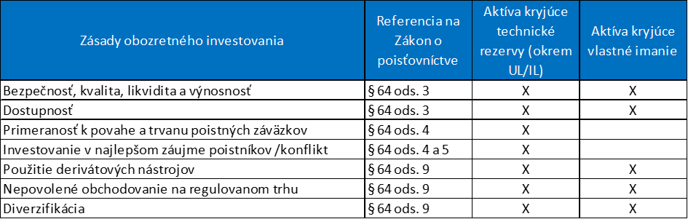

Vzhľadom na špecifiká a hlavne významnú odlišnosť v trvaní záväzkov v neživotnom
a životnom poistnom odvetví je potreba definovať kritériá kvality aktív kryjúcich technické rezervy zvlášť za neživotné a životné poistné odvetvie. Detailná špecifikácia pravidiel a limitov pre aktíva kryjúce technické rezervy zvlášť za neživotné a životné poistenie bola identifikovaná u jednej poisťovne. NBS vyhodnotila túto oblasť za dostatočne vyšpecifikovanú aj v investičných stratégiách ďalších štyroch poisťovní. Významný priestor na zlepšenie bol identifikovaný v dvoch poisťovniach. V prípade jednej poisťovne nie sú v predloženej investičnej stratégii zadefinované žiadne limity na kategórie aktív, rating, duráciu a výnosnosť finančných nástrojov, do ktorých môže poisťovňa investovať.

NBS odporúča v investičnej stratégii poisťovne zadefinovať jednoznačné pravidlá pre cieľovú úroveň kvality aktív kryjúcich vlastné zdroje a aktív kryjúcich technické rezervy zvlášť za neživotné a životné poistné odvetvie minimálne v stanovení limitov na kategórie aktív, duráciu a výnosnosť investičného portfólia. Aktíva kryjúce technické rezervy zodpovedajúce objemu brutto bilančnej sume technických rezerv vykazovaných podľa medzinárodných účtovných štandardov (IFRS) majú podľa názoru NBS dosahovať tiež dostatočnú úroveň kvality, bezpečnosti, výnosnosti a dostupnosti. Investované a vykazované aktíva musia byť v súlade s pravidlami definovanými v schválenej investičnej stratégii poisťovne.

Diverzifikačné kritériá
V súlade s § 64 ods. 9 písm. c) a d) Zákona o poisťovníctve poisťovňa zabezpečí vhodné rozloženie aktív tak, aby sa predišlo prílišnému naviazaniu sa na akékoľvek konkrétne aktívum, eminenta alebo skupinu spoločností, zemepisné oblasti a neprimeranej koncentrácii rizík v portfóliu ako celku. Zabezpečí sa, aby investovanie do aktív vydaných tým istým eminentom, alebo eminentmi patriacimi do tej istej skupiny, nevystavili poisťovňu neprimeranej koncentrácii rizika.

Úroveň obozretného investovania je významnou mierou ovplyvnená úrovňou diverzifikácie celkového investičného portfólia.

NBS zistila, že väčšina poisťovní má v investičnej stratégii stanovené diverzifikačné kritériá a limity na expozície do jednotlivých kategórií aktív a rating aktív v portfóliu, koncentrácie na eminentov (protistranu) a emitentov patriacich do tej istej skupiny, preferovanú menu, geografické a sektorové rozloženie portfólia. Stanovenie diverzifikačných pravidiel absentuje v predloženej investičnej stratégii jednej poisťovne.

NBS identifikovala ako najslabší článok definovania diverzifikačných kritérií stanovenie koncentračných limitov v rámci skupiny, ktoré bolo uvedené iba v investičnej stratégii jednej poisťovne.

9.1. Geografické rozloženie dlhopisového portfólia

Z geografického rozloženia štátnych dlhopisov vybraných dohliadaných subjektov vyplýva, že dominantné postavenie v dlhopisovom investičnom portfóliu majú slovenské štátne dlhopisy, čo je z pohľadu kreditného rizika považované za nízkorizikovú investíciu.

Graf č. 5 Slovenské štátne dlhopisy predstavujú 55% celkového portfólia štátnych dlhopisov

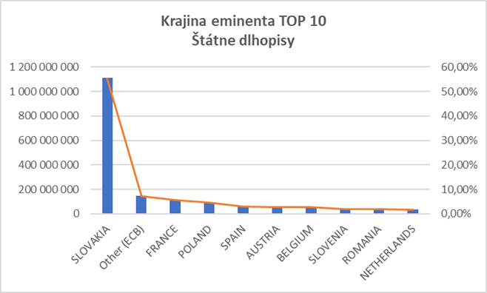

Na štátne dlhopisy emitované krajinami mimo zóny EÚ pripadá nevýznamný 3,8% podiel. Zastúpenie jednotlivých poisťovní je uvedený v Tabuľke č. 6

Z geografického rozloženia podnikových dlhopisov vybraných poisťovní vyplýva, že dominantné postavenie majú slovenské, holandské a americké podnikové dlhopisy.

Graf č. 6 Slovenské podnikové dlhopisy predstavujú podiel 30,7%, holandské 15% a americké 14,7% celkového portfólia podnikových dlhopisov vybraných poisťovní

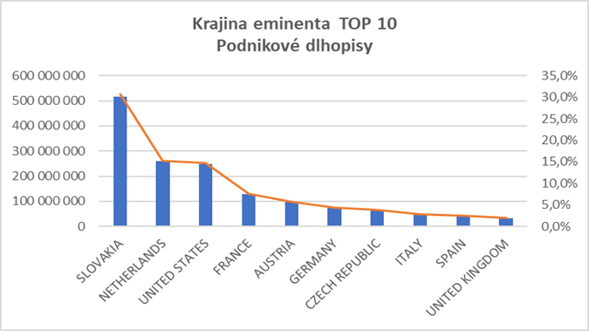

Koncentrácia eminentov podnikových dlhopisov v krajinách mimo EÚ (s výnimkou USA) predstavuje nevýznamný podiel 2% k celkovému objemu podnikových dlhopisov vybraných poisťovní (1,7 mld. EUR). Podiel pripadajúci na jednotlivé krajiny je uvedený v Tabuľke č. 7.

9.2 Sektorové rozloženie dlhopisového portfólia

Z analýzy dát k 31.12.2021 vyplýva, že z pohľadu sektorového rozloženia je vysoká koncentrácia podnikových dlhopisov hlavne vo finančnom sektore (73%), významnejšie zastúpenie majú aj investície do výrobného sektora (12%), energetiky (9%) a informačných technológií (6%).

Graf č. 7 Sektorové rozloženie podnikových dlhopisov vybraných poisťovní
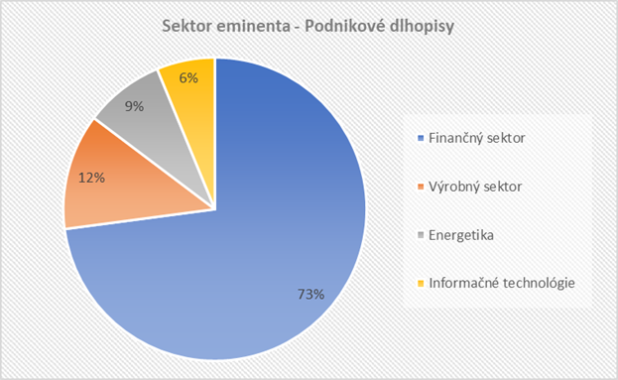
9.3 Diverzifikácia a dostupnosť likvidných zdrojov

Poisťovne venujú v investičných stratégiách značný priestor diverzifikácii a dostupnosti likvidných zdrojov, ktorá je zabezpečená vedením vkladových a bežných bankových účtov v peňažných ústavoch s dobrou reputáciou. Investičné výbory spravidla navrhujú peňažné ústavy, v ktorých budú vedené bankové účty poisťovne a výber spolupracujúcich bánk podlieha schváleniu predstavenstvu. S cieľom diverzifikovať riziko poisťovne majú vedené bežné a vkladové účty vo viacerých bankách s nastavenými limitmi na maximálny objem finančných prostriedkov v jednom peňažnom ústave.

NBS identifikovala v investičných stratégiách niektorých poisťovní aj definovanie kompetenčného a eskalačného procesu v prípade porušenia diverzifikačných limitov. Prípadnú výnimku z diverzifikačných kritérií môže spravidla schváliť Investičný výbor.

NBS odporúča poisťovniam, ktoré majú v investičných stratégiách nastavené príliš všeobecné kritériá alebo pravidlá úplne absentujú, aby detailnejšie zadefinovali alebo doplnili diverzifikačné pravidlá a limity pre kategórie a rating aktív, pôvod emitenta (domáci, zahraničný alebo v rámci skupiny), geografické a sektorové rozloženie investičného portfólia, ako aj limitov pre investovanie v príslušných menách. V rámci investičnej stratégie musí byť definovaný aj eskalačný proces v prípade porušenia diverzifikačných limitov, alebo uvedený odkaz na interný predpis, v ktorom sú tieto pravidlá definované.

Deriváty
V súlade s § 64 ods. 9 písm. a) Zákona o poisťovníctve derivátové nástroje sa môžu použiť len ak prispievajú k znižovaniu rizík alebo umožňujú efektívne riadenie portfólia.

NBS zistila, že v súlade so Zákonom o poisťovníctve derivátové transakcie s cieľom zvýšenia výnosov (tj. na špekulatívne účely) nie sú v investičných stratégiách vybraných dohliadaných subjektov povolené.

Transakcie s derivátmi môžu v súlade s investičnou stratégiou používať iba štyri poisťovne výlučne iba na zabezpečovanie rizika alebo na efektívne riadenie portfólia, pričom ich účel a stratégia musia byť riadne zdokumentované pred akoukoľvek transakciou. Investovanie do derivátov nie je povolené v investičnej stratégii ďalších štyroch poisťovní. Finálny efekt derivátových operácií je vyhodnocovaný na úrovni Investičných výborov resp. v spolupráci s investičnými špecialistami skupiny.

Oceňovanie aktív
NBS zistila, že vybrané dohliadané subjekty priamo v investičných stratégiách neriešia oceňovacie metódy aktív. Zdrojom informácií k oceňovaniu aktív sú informácie uvedené v SFCR správe. Pre stanovenie hodnoty investícií poisťovne využívajú externé zdroje (hlavne Bloomberg, Refinitiv).

V súlade s dodržiavaním hierarchie oceňovania aktív podľa článku 10 Delegovaného nariadenia najvyššia úroveň spoľahlivosti ocenenia investícií je dosiahnutá pri použití kótovanej trhovej ceny na aktívnych trhoch s rovnakým alebo podobným aktívom.

NBS sa v analýze zamerala na využívané metódy ocenenia dlhopisového portfólia vybraných poisťovní k 31.12.2021. Z údajov v tabuľke č. 8 vyplýva, že ocenenie portfólia štátnych dlhopisov je na vyššej úrovni spoľahlivosti v porovnaní s ocenením podnikových dlhopisov. Takmer tretina portfólia podnikových dlhopisov je ocenená najmenej spoľahlivými alternatívnymi metódami ocenenia.

Alternatívne metódy ocenenia nepoužívajú tri poisťovne, jedna poisťovňa v súlade s investičnou stratégiou používa alternatívne metódy iba na ocenenie podnikových dlhopisov kryjúcich technické rezervy životného portfólia.

Medzi poisťovne s najvyšším podielom dlhových cenných papierov ocenených alternatívnymi metódami patria tri poisťovne, kde v prípade jednej poisťovne je alternatívne ocenených až 74% podnikových dlhopisov poisťovne, v prípade ďalších dvoch poisťovní alternatívne ocenenie predstavuje takmer 50% portfólia podnikových dlhopisov poisťovní.

Tabuľka č. 9 Podnikové dlhopisy ocenené alternatívnymi metódami

NBS zistila, že štyri z ôsmich vybraných dohliadaných subjektov používajú alternatívne metódy ocenenia aj pri ocenení štátnych dlhopisov. Významnejší podiel je zaznamenaný u dvoch poisťovní.

Tabuľka č. 10 Štátne dlhopisy ocenené alternatívnymi metódami

Graf č. 8 Alternatívnymi metódami sú oceňované hlavne dlhové cenné papiere kryjúce technické rezervy životného poistenia (bez UL/IL)

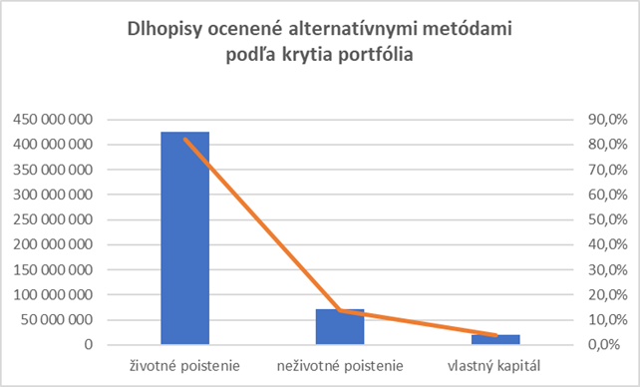

NBS odporúča poisťovniam, ktoré majú vysoký podiel dlhových cenných papierov ocenených alternatívnymi metódami, skvalitniť proces oceňovania investičného portfólia a prioritne pri ocenení štátnych a podnikových dlhopisoch využívať kótované trhové ceny na aktívnych trhoch. K alternatívnym metódam oceňovania by mala poisťovňa pristúpiť iba v ojedinelých prípadoch, keď nie je možné identifikovať kótovanú trhovú cenu rovnakého alebo podobného dlhového cenného papiera.

Neštandardné operácie
Ako bolo uvedené v bode 6. Kategórie aktív, do ktorých poisťovne investujú, poisťovne vo svojich investičných stratégiách preferujú konzervatívny spôsob investovania do tradičných investičných portfólií. Nie rutinné alebo neštandardné investičné operácie podliehajú vo vybraných dohliadaných subjektoch predchádzajúcemu schvaľovaciemu procesu, pričom schvaľovací proces môže mať aj viacero úrovní.

Rozhodovanie a schvaľovanie prebieha spravidla na úrovni Investičného výboru, predstavenstva poisťovne, alebo na úrovni materskej spoločnosti. Päť poisťovní má zavedený interný schvaľovací proces, pričom v prípade jednej z nich musí byť nákup nového druhu aktíva schválený aj Investičným výborom skupiny.

V predloženej investičnej stratégii troch poisťovní absentuje definovanie neštandardnej operácie a proces jej schvaľovania.

NBS odporúča, aby poisťovne v rámci investičnej stratégie mali jasne zadefinované, čo je neštandardná operácia. V prípade nie rutinných investičných operácií by mali mať stanovené postupy na obstaranie takejto investície. Pred schválením neštandardnej alebo nie rutinnej investície musí poisťovňa posúdiť svoju schopnosť obstarať a riadiť takúto investíciu, vyhodnotiť vplyv neštandardnej operácie na celkový rizikový profil poisťovne a kvalitu, bezpečnosť, likviditu, ziskovosť a dostupnosť celého investičného portfólia.

Kľúčové rizikové indikátory
Investičná činnosť poisťovne by nemala spočívať len v stanovení strategickej alokácie aktív, v definovaní do akých aktív bude poisťovňa svoje portfólio investovať, ale aj
v pravidelnom monitorovaní výkonnosti zvolených aktív s cieľom včasnej reakcie. Poisťovňa by si mala stanoviť kľúčové rizikové indikátory, ktoré ju vopred upozornia na skutočnosť, že dané portfólio aktív sa nevyvíja tak, ako sa predpokladalo,
alebo nastáva nesúlad medzi peňažnými tokmi z investícií a záväzkami poisťovne
a poisťovňa by mala vykonať investičné rozhodnutia, ktoré zamedzia nežiadúcemu efektu.

Väčšina poisťovní nemá v predložených investičných stratégiách stanovené ukazovatele investičnej výkonnosti. Kľúčovými ukazovateľmi v oblasti investovania je len dodržiavanie investičných limitov stanovených v investičnej stratégii. V prípade porušenia limitov majú tieto poisťovne nastavený proces eskalácie informácie
a v prípade aktívneho prekročenia stanovených limitov aj povinnosť zabezpečenia plnenia limitov v čo najkratšom čase.

Len dve poisťovne majú v investičných stratégiách detailne rozpracované monitorovanie stanovených rizikových indikátorov, popísaný postup eskalácie informácie v prípade prekročenia stanovených limitov indikátora na vyššie úrovne riadenia poisťovne a majú zadefinovanú povinnosť vypracovania opatrení
na zmiernenie rizika. Monitoring spočíva v sledovaní množiny ukazovateľov,
ktoré zahŕňajú investičnú výkonnosť. V prípade jednej poisťovne je absolútna výkonnosť portfólií poisťovne porovnávaná s príslušnou výkonnosťou porovnateľných portfólií na pravidelnej báze. Hodnotenie investičných rizík a výsledkov tejto poisťovne, s ohľadom najmä na trhové a kreditné riziko, hospodársku výkonnosť, výnosy a náklady, sa vykonáva mesačne, v prípade závažných zmien na kapitálovom trhu týždenne prípadne denne.

NBS odporúča, aby si poisťovne stanovili kľúčové rizikové indikátory
pre monitorovanie výkonnosti zvolených aktív a naplnenia cieľov zvolenej strategickej alokácie aktív s cieľom včasnej reakcie na nežiaduce efekty. Sledovanie kľúčových rizikových indikátorov by sa malo vykonávať
na pravidelnej báze, aspoň raz mesačne. Ak má poisťovňa rizikové indikátory stanovené v inom internom predpise, v rámci investičnej stratégie by mal byť uvedený odkaz na interný predpis, v ktorom sú tieto pravidlá definované.
To sa týka aj poisťovní, ktoré zverili výkon investičnej činnosti inej spoločnosti. V takom prípade je žiaduce, aby kľúčové indikátory boli stanovené priamo
v zmluve o zverení investičnej činnosti a taktiež stanovený proces včasného informovania pre účely rozhodovania.

Techniky zmierňovania rizika
Techniky zmierňovania rizika sa týkajú najmä investovania do akciového portfólia,
v rámci ktorého sa vyhodnocuje akciové riziko, menové riziko a riziko likvidity. Ak sa poisťovňa vystavuje významnému menovému riziku, môže ho znížiť cez hedžing,
alebo cez techniky zmierňovania rizika napr. používaním menových swapov alebo limitmi na maximálnu expozíciu voči tejto mene.

NBS v investičných stratégiách vybraných dohliadaných subjektov identifikovala, že na lokálnom trhu nie je významné využívanie derivátových nástrojov
na zmierňovanie trhového rizika. Poisťovne preferujú investovanie v mene EUR, alebo limit na investovanie v EUR je blízko 100%, čím sa eliminuje menové riziko.

Riadenie aktív a záväzkov
V súlade s § 64 ods. 4 Zákona o poisťovníctve sa aktíva kryjúce technické rezervy investujú spôsobom primeraným povahe a trvaniu poistných záväzkov. Tieto aktíva sa investujú v najlepšom záujme všetkých poistníkov a príjemcov poistných plnení.

Z predložených dokumentov NBS identifikovala, že väčšina poisťovní aktívne rieši problematiku súladu aktív a záväzkov vo svojich investičných stratégiách. V prípade jednej poisťovne je stanovenie strategickej alokácie aktív výsledkom viacerých analýz správania sa poistníkov, trvania poistných záväzkov, trhového prostredia a jeho očakávaného vývoja v nasledujúcich obdobiach pri zohľadnení investičnej stratégie.

V prípade troch poisťovní nie je z predložených dokumentov zrejmé, ako poisťovňa zohľadnila svoje záväzky vyplývajúce z uzatvorených poistných zmlúv pri stanovení strategickej alokácie aktív. NBS vidí ako nedostatok hlavne to, že dané poisťovne sledujú očakávanú splatnosť dlhových cenných papierov a plánujú reinvestície aktív bez ohľadu na to, aké portfólio záväzkov je týmito reinvestíciami kryté.

Rozdelenie portfólia poistných zmlúv len na základe toho, či sa jedná o záväzky vyplývajúce z poistenia rizík neživotného poistenia, alebo o záväzky vyplývajúce z poistenia rizík životného poistenia považuje NBS za nedostatočné. Záväzky predovšetkým dlhodobého charakteru by mali byť kryté zodpovedajúcimi aktívami, ktoré sú primerané povahe a komplexnosti záväzku, napríklad z pohľadu dojednaných opcií a garancií, trvaniu poistných záväzkov a očakávaných peňažných tokov v čo najväčšej miere. NBS považuje za dôležité vykonať správnu agregáciu záväzkov ešte pred tým, ako dôjde k stanoveniu investičnej stratégie. Agregácia záväzkov by mala byť minimálne na úrovni skupín činností, na úrovni homogénnych rizikových skupín, alebo na úrovni jednotlivých produktov.

Riadenie aktív a záväzkov je dôležitou súčasťou investičnej činnosti poisťovní a vyžaduje si aktívne prepojenie viacerých funkcií v rámci poisťovne. Jedná sa predovšetkým o prepojenie osôb zodpovedných za investície s funkciou riadenia rizík, aktuárskou funkciou, ale aj s osobami zodpovednými za oceňovanie produktov a technických rezerv.

NBS odporúča, aby poisťovne vo svojich investičných stratégiách jasne zadefinovali ako je riadenie aktív a záväzkov zohľadnené v strategickej alokácii aktív, aké metódy a predpoklady boli použité pri testovaní súladu aktív a záväzkov.

